附件2

十堰市高级技工学校考点位置地图

考点地址：十堰市张湾区北京北路55号；
考点入口：北京北路十堰市高级技工学校北门（广电观御正对面）；
乘车指南：考生可乘坐16路、31路、33路、36路、38路、96路公交车在市广电台站下车。
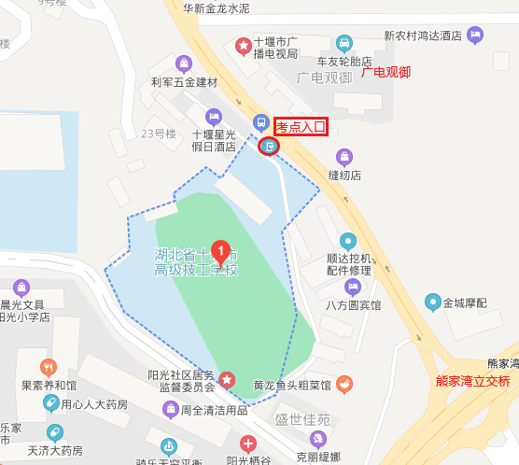

（红圈位置为考点入口）

